
研究生学位论文中期报告

报告题目 面向高通量处理器的Benchmark研究
学生姓名 苗福涛 学号 201228013229039
指导教师 张志敏 职称 研究员
学位类别 工学硕士
学科专业 计算机系统结构
研究方向 处理器结构
培养单位 计算技术研究所
填表日期

中国科学院大学制

填 表 说 明

- 本表内容须真实、完整、准确。
- “学位类别”名称填写：哲学博士、教育学博士、理学博士、工学博士、农学博士、医学博士、管理学博士，哲学硕士、经济学硕士、法学硕士、教育学硕士、文学硕士、理学硕士、工学硕士、农学硕士、医学硕士、管理学硕士等。
- “学科专业”名称填写： “二级学科”全称。

报告提纲

一、学位论文进展情况，存在的问题，已取得阶段性成果

二、下一步工作计划和内容，预计答辩时间

三、已取得科研成果列表（已发表、待发表学术论文、专利等）

- 学位论文进展情况，存在的问题，已取得阶段性成果

高通量应用分类与分析

基于高通量需求特点的高通量应用分类模型

通过对上表列出的应用进行应用特征分析，总结归纳出高通量需求可以分为三种：
- 单位时间内能够处理尽量大的数据量。
- 单位时间内能够处理尽量多的请求数。
- 能够同时支持尽量多的用户在线实时处理数据。
根据这些不同的高通量需求，可以将高通量应用分为三类：数据处理类、数据服务类、实时交互类。
基于此定义基于高通量需求的高通量应用分类模型如图所示：
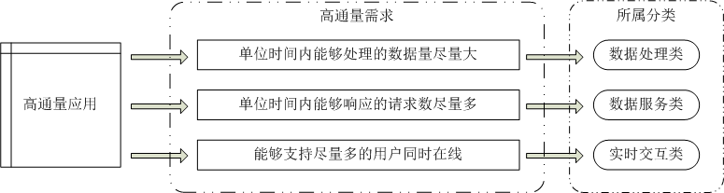
图1基于高通量需求的分类模型

高通量应用具有不同的类型，不同类型的高通量应用作业的定义和高通量需求关注指标是不同的，因而，本文对不同的高通量应用类型进行了：
1.作业的定义。
2.性能指标的定义。
1）数据处理类
作业：对大数据集切分后的一部分数据进行处理的过程。
指标：一定时间内能够处理的数据量，即对数据的吞吐量。
2）数据服务类
作业：对一个请求进行响应的过程。
指标：一定时间内能够及时处理和响应的请求数量，即对请求响应的吞吐量。
3）实时交互类
作业：维持一个用户的在线状态并处理此用户的数据。
指标：能够支持同时处于链接状态并保证服务实时性的用户数，即对用户接入的吞吐量。

